Projekt: Edgemo A/S

Virksomhed og systemudvikling

1.1
Ikke relevant, da der kun var et gruppemedlem.

1.2
Værdikæder: MANGLER
Edgomo A/S har fem kerneværdier og fem forretningsområder.
Kerneværdier:
[Edgemo vil være:]
- Ærlige
- Modige
- Engagerede
- Ordholdende
- Ukomplicerede
Forretningsområder:
- Devices
- Citrix Infrastukur
- Microsoft Server & Sky
- Unified Communication
- Server & Storage

1.3
Diagram: MANGLER
Der er et stort behov for koordinering mellem afdelingerne.

1.4
Aktører:
- Kunder
- Partnere
- Ansatte

1.5
Systemet omhandler et ticket-system til håndtering af problemer.

1.6
F:
U:
R:
P:
S:
+:

1.7
Relevante aktører: Ansatte
Dokumentation for brugervenlighed: Mine forældre kunne anvende programmet uden instruktion.

1.8
System sekvens diagram: MANGLER

1.9
Domænemodel: MANGLER

Relationsdatabasen

2.1
E/R model er autogenereret af SSMS.
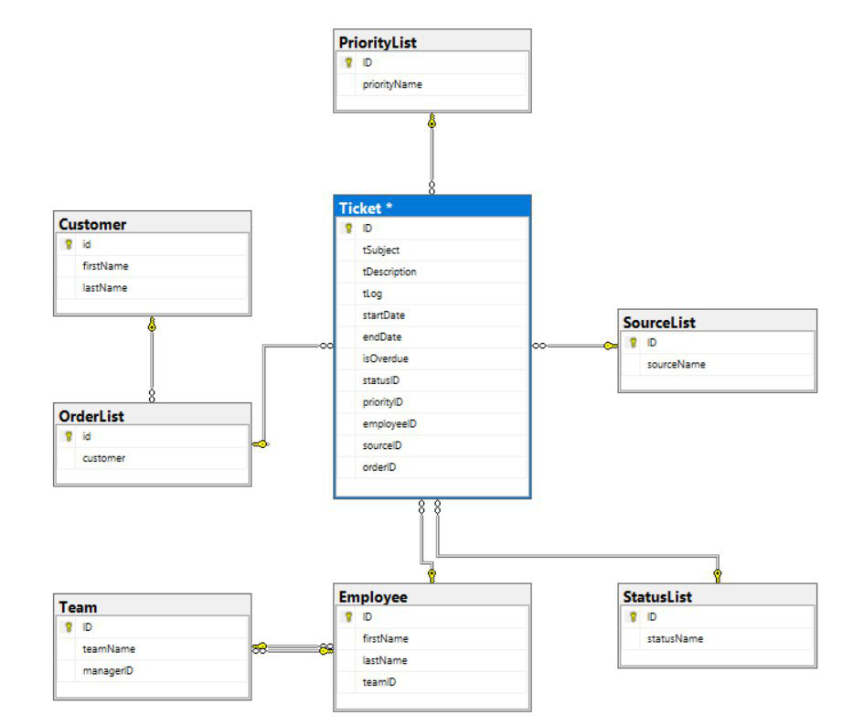

2.2
Se ovenover.

2.3
Databasen er implementeret og afprøvet med relevante testdata.

2.4

a) Referentiel integritet.
Ideen med referentiel integritet er at sikre mod data korruption ved hjælp et primary key/foreign key makkerpar. Det fungerer ved, at foreign key i en tabel refererer en primary key værdi i en anden tabel. Man kan altså ikke indsætte en værdi i den ene tabels foreign key kolonne, uden at der er en korresponderende værdi i den anden tabels primary key kolonne.
b) Oprettelse af en tabel.

SQL-Kodestump 1
CREATE TABLE Ticket (
ID int IDENTITY(1,1) NOT NULL PRIMARY KEY ,
tSubject varchar(255) NOT NULL,
tDescription nvarchar(max) NOT NULL,
tLog nvarchar(max) NOT NULL,
startDate datetime NOT NULL,
endDate datetime NOT NULL,
isOverdue AS CASE WHEN DATEADD(HH,8,CURRENT_TIMESTAMP) > endDate THEN 1 ELSE 0 END,
statusID int FOREIGN KEY REFERENCES StatusList(ID) NOT NULL,
priorityID int FOREIGN KEY REFERENCES PriorityList(ID) NOT NULL,
employeeID int FOREIGN KEY REFERENCES Employee(ID) NOT NULL,
sourceID int FOREIGN KEY REFERENCES SourceList(ID) NOT NULL,
orderID int FOREIGN KEY REFERENCES OrderList(ID)
)
Eksempel på brug af SQL CREATE TABLE statement, som bruges til at skabe en ny tabel. Kolonnerne statusID, priorityID, employeeID, sourceID og orderID er alle sammen foreign keys, der refererer hver sin tabel.

c) Eksempel på indsættelse i en tabel.

SQL-Kodestump 2
INSERT INTO Ticket
VALUES ('', N'', N'', '', '', 0, 0, 0, 0, null)
En skabelon for indsættelse i en Ticket tabel tilsvarende tabellen i SQL-Kodestump 1 ved brug af SQL INSERT INTO statement.

d) Eksempel på opdatering af en eller flere attributter.

SQL-Kodestump 3
UPDATE Ticket
SET tSubject = '', tDescription = N'', tLog = N'', startDate = '', endDate = '', statusID = 0, priorityID = 0, employeeID = 0, sourceID = 0, orderID = null
WHERE ID = 0
En skabelon for opdatering af attributterne i en Ticket tabel tilsvarende tabellen i SQL-Kodestump 1 ved brug af SQL UPDATE statement.

e) Giv eksempler på udtræk fra databasen der strækker sig over mere end en tabel.

SQL-Kodestump 4
SELECT Ticket.ID, tSubject, tDescription, tLog, startDate, endDate, isOverdue, statusID, statusName, priorityID, priorityName, employee.teamID, teamName, employee.ID AS employeeID, employee.firstName + ' ' + employee.lastName AS employeeName, manager.ID AS managerID, manager.firstName + ' ' + manager.lastName AS managerName, sourceID, sourceName, orderID FROM Ticket
JOIN StatusList ON ticket.statusID = StatusList.ID
JOIN PriorityList ON Ticket.priorityID = PriorityList.ID
JOIN Employee employee ON Ticket.employeeID = employee.ID
JOIN Team ON employee.teamID = Team.ID
JOIN Employee manager ON Team.managerID = manager.ID
JOIN SourceList ON ticket.sourceID = SourceList.ID
WHERE Ticket.ID = @ID
Eksempel på udtræk fra samtlige tabeller i databasen fra programmet.

Programmering

Use Csase 1 Oprettelse af ticket
Aktør: Medarbejder
  - Åbner Program
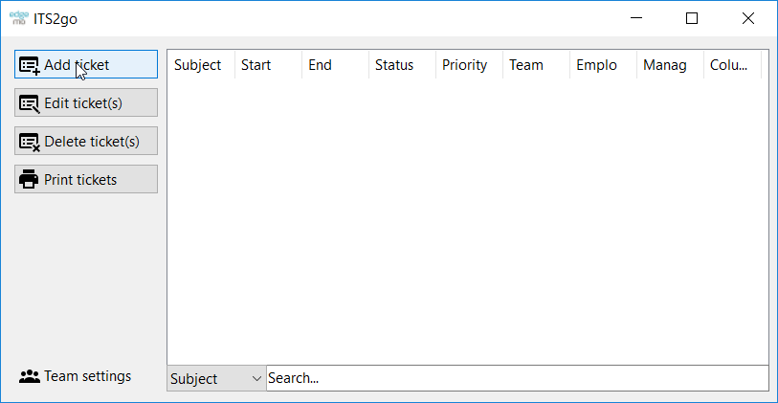
  - Klikker på Add ticket
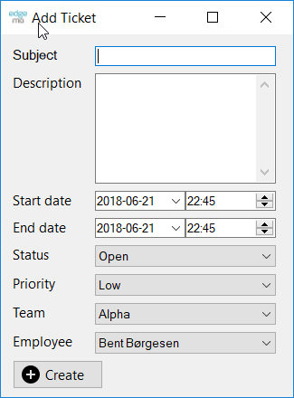
  - Udfylder ticket
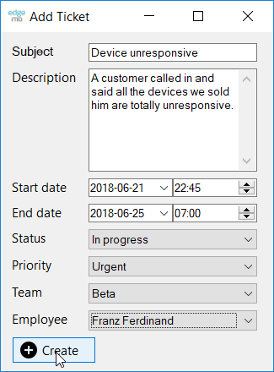
  - Ser ticket er oprettet i listen
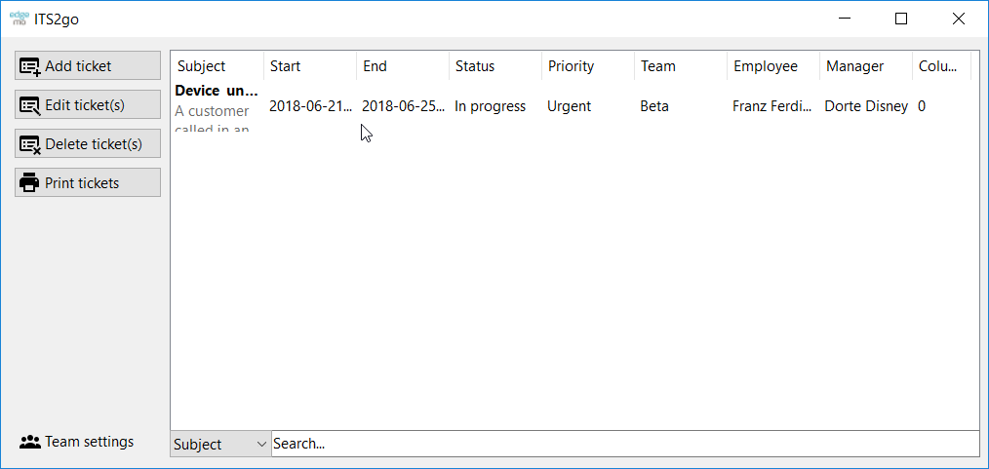

Use Case 2 Ændring af ticket
Aktør: Medarbejder
Fortsat fra Use Case 1.1)
  - A) Dobbeltklikker på ticket i listen
B) Klikker på en ticket eller flere og klikker på Edit ticket(s)

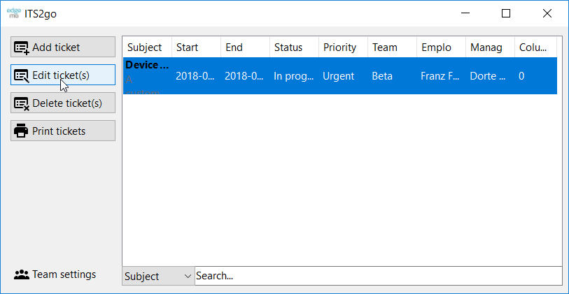
  - Ændrer en ticket eller flere
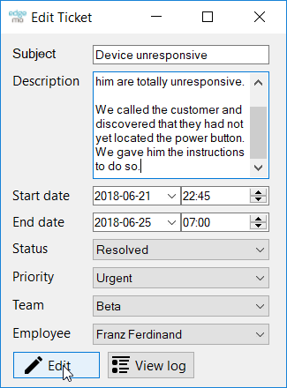
  - Klikker på Edit.

Use Case 3 Sletning af ticket
Aktør: Medarbejder
Fortsat fra Use Case 1.1)
  - A) Højreklikker på ticket i listen
B) Klikker på en ticket eller flere og klikker på Delete ticket(s)
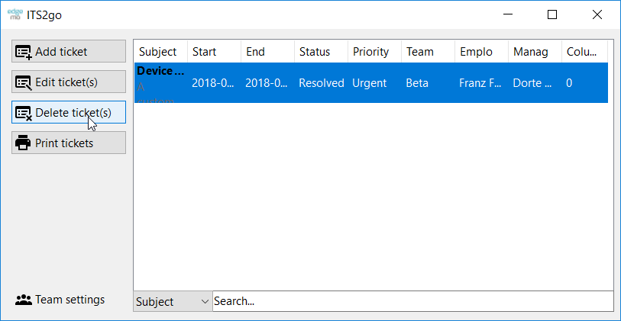

  - Bekræfter
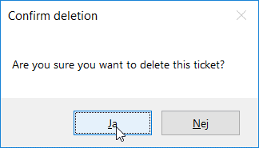
  - Ser ticket forsvundet fra listen
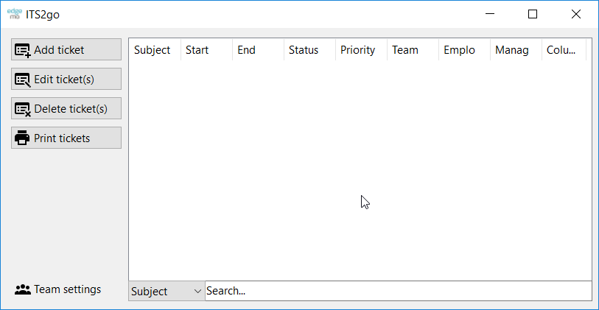

Use Case 4 Oprettelse af nyt team
Aktør: Medarbejder (med administrator privilegier)
  - Klikker på Team settings
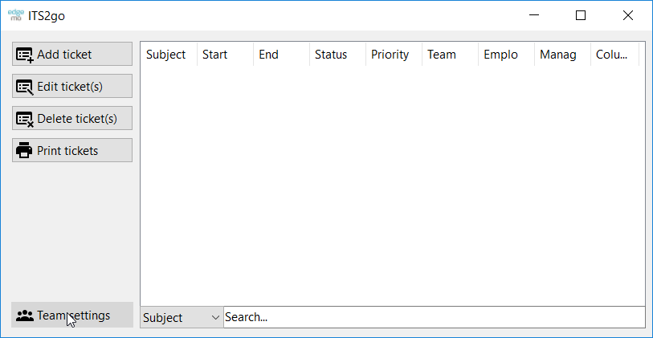
  - Indtaster admin password (pt ikke implementeret)
  - Klikker på Add team
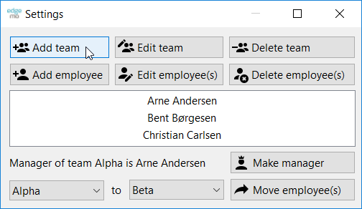
  - Indtaster Team name og vælger Manager
  - Klikker på Add
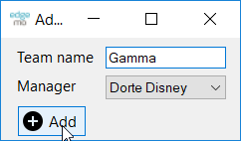
  - Ser at team er oprettet
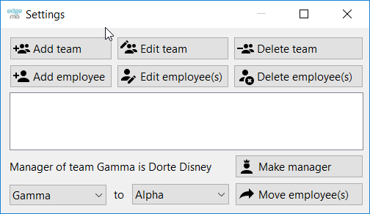

Use case 5 Oprettelse af ny medarbejder
Aktør: Medarbejder (med administrator privilegier)
Fortsat fra Use Case 4.2
  - Klikker på Add Employee
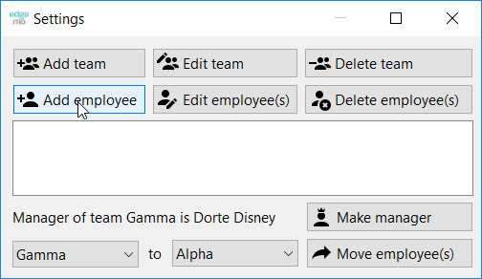
  - Udfylder First name og Last name og vælger Team
  - Klikker på Add
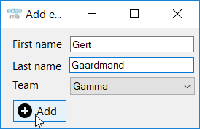
  - Ser at medarbejder er oprettet
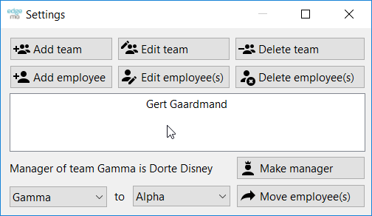

Use Case 6 Flytte medarbejder til nyt team
Aktør: Medarbejder (med administrator privilegier)
Fortsat fra Use Case 4.2
  - Vælger team som medarbejder flyttes fra
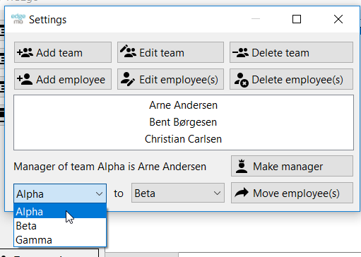
  - Vælger team som medarbejder flyttes til
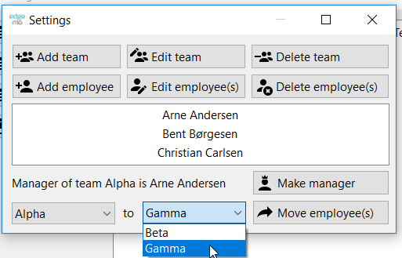
  - Vælger en employee eller flere og klikker på Move employee(s)
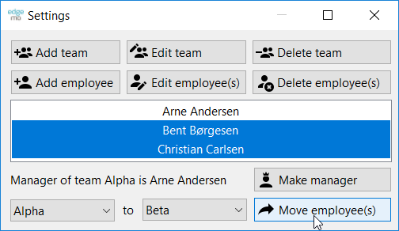
  - Bekræfter
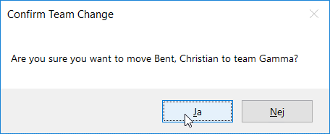
  - Ser at medarbejdere er flyttet
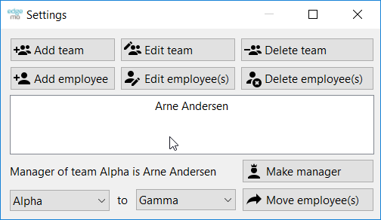
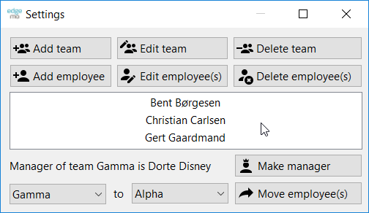

Use Case 7 Ændring af team manager
Fortsat fra Use Case 4.2
  - Vælger team (Gamma)
  - Klikker på medarbejder, der skal være ny team manager
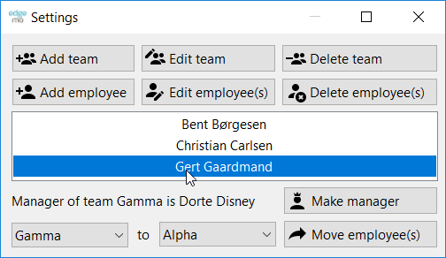
  - Klikker på Make manager
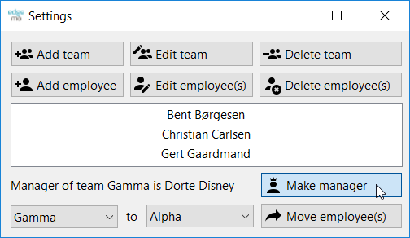
  - Bekræfter
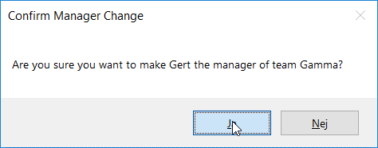
  - Ser at team har fået ny manager
